1. Masuk ke folder untuk menyimpan project

syntax

<cd “name folder”>

1. Clone link github

syntax

<git clone “link repository”>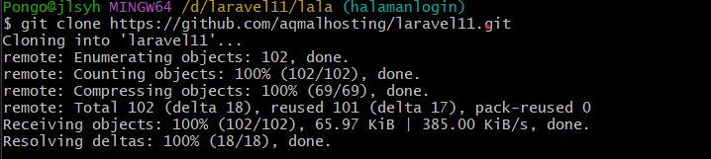

1. masuk ke folder laravel11

syntax

<cd laravel11>

1. install composer

syntax

<composer install>

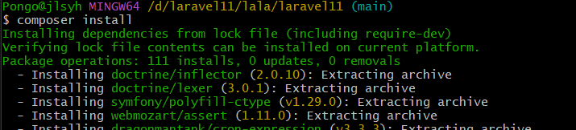

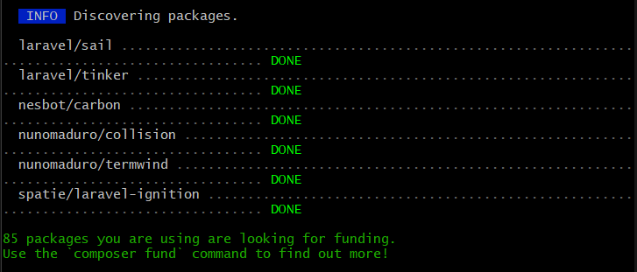Tunggu sampai selesai

1. Mengcopy/membuat file env

syntax

<cp .env.example .env>

1. Membuat application encryption key

syntax

<php artisan key:generate>

